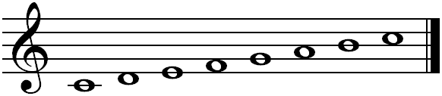***STUPNICA C - DUR***

**C1 D1 E1 F1 G1 A1 H1 C2**

***DO RE MI FA SO LA SI DO***

***NOTY, POMLČKY A ICH HODNOTY***

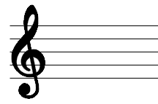

**celá polová štvrťová osminová**

**pomlčka nota pomlčka nota pomlčka nota pomlčka nota**

**4 doby 4 doby 2 doby 2 doby 1 doba 1 doba ½ doby ½ doby**

**...............................................................................................................................................................**

***STUPNICA C - DUR***

**C1 D1 E1 F1 G1 A1 H1 C2**

***DO RE MI FA SO LA SI DO***

***NOTY, POMLČKY A ICH HODNOTY***



**celá polová štvrťová osminová**

**pomlčka nota pomlčka nota pomlčka nota pomlčka nota**

**4 doby 4 doby 2 doby 2 doby 1 doba 1 doba ½ doby ½ doby**